填空题
1．轴的基本偏差代号为________～________时，与基准孔配合形成间隙配合。
2．孔和轴的公差带由__________决定大小，由___________决定位置。
3．已知某基准孔的公差为0.013，则它的下偏差为________mm，上偏差为________mm。
4．在任意方向上，线的位置度公差带形状是________________________，在给定的一个方向上，线的位置度公差带形状是________________________。
5．圆度和圆柱度公差等级有____级，其它注出形位公差项目的等级有____。
6．孔的最大实体尺寸即孔的________极限尺寸，轴的最大实体尺寸为轴的________极限尺寸。
9．国标规定的表面粗糙度高度参数（名称和代号）有________________、________________、________________。
10．根据泰勒原则，量规通规的工作面应是_________表面，止规的工作面应是________表面。
11．圆柱度和径向全跳动公差带的________相同，________不同。
- 判断题（若正确请在题后的括弧内打“√”）
1．零件尺寸的公差等级越高，其基本偏差的绝对值就越小。( )
2．φ30M8／h7和φ30H8／m7的配合性质相同。( )
3．作用中径反映了实际螺纹的中径偏差、螺距偏差和牙型半角偏差的综合作用。( )
4．直线度公差带一定是距离为公差值t 的两平行平面之间的区域。( )
5．当包容要求用于单一要素时，被测要素必须遵守最大实体实效边界。( )
7．测量过程中产生随机误差的原因可以一一找出，而系统误差是测量过程中所不能避免的。( )
8、光滑极限量规通规的基本尺寸等于工件的最大极限尺寸。( )
9．零件的实际尺寸越接近其基本尺寸就越好。( )
10．使用的量块数越多，组合出的尺寸越准确。( )
三、某基孔制配合，基本尺寸为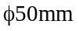，孔公差为0.039mm，轴公差为0.025mm，已知配合的最小间隙是＋0.009 mm，试确定孔、轴极限偏差，画出孔、轴尺寸公差带图。
四、某仪器已知其标准偏差为σ=±0.002mm，用以对某零件进行4次等精度测量，测量值为67.020、67.019、67.018、67.015mm，试求测量结果。
五、在某仪器上对轴尺寸进行10次等精度测量，得到数据如下：20.008、20.004、20.008、20.010、20.007、20.008、20.007、20.006、20.008、20.005mm。若已知在测量过程中破在系统误差和粗大误差，试分别求出以单次测量值作结果和以算术平均值作结果的极限误差。
六．试将下列技术要求标注在图上。
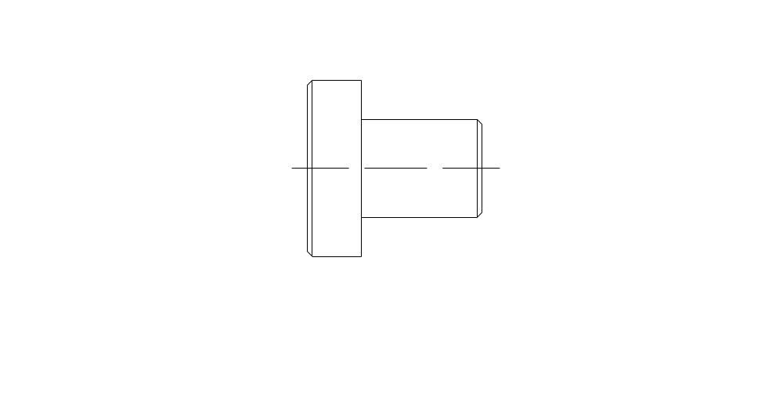
（1）大端圆柱面的尺寸要求为φ45 0 -0.02mm，并采用包容要求。
（2）小端圆柱面轴线对大端圆柱面轴线的同轴度公差为0.03mrn。
（3）小端圆柱面的尺寸要求为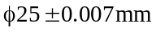，素线直线度公差为0.01mm，并采用包容要求。
（4）大端圆柱面的表面粗糙度R_{a}值不允许大于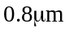，其余表面R_{a}值不允许大于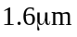。
七、下列各图中，被测要素分别应用哪种公差原则？其理想边界的名称是什么？理想边界的尺寸是多少？若实测某零件得其实际尺寸处处为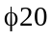，轴线的垂直度误差为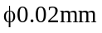，试判断该零件对图a、b、c的三种技术要求是否合格？
互换性与技术测量 2006－2007（2）B卷 标准答案
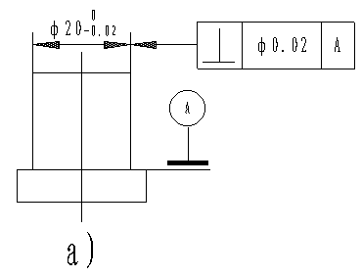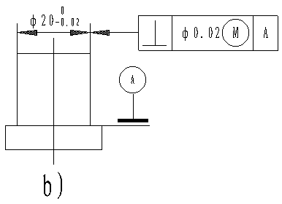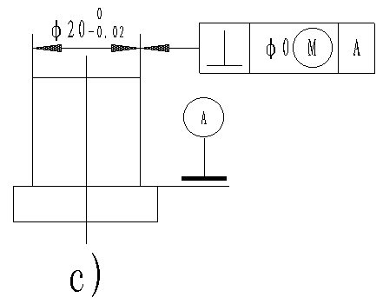
- 解：
1．a、h
2. 标准公差 基本偏差
3．0、0.013
4．圆柱面内的区域 两相互平行平面间的区域
5．13 12
6．最小 最大
7．精密级 中等级 粗糙级
8．5 B G
9．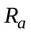轮廓算术平均偏差 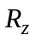微观不平度十点高度 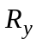轮廓最大高度
10．全形 非全形（点状）
11．形状 方向及位置
评分标准：每空1分，共25分。
- 解：
1．× 2. √ 3. √ 4.× 5. × 6. √ 7.× 8.× 9. × 10. ×
评分标准：每小题1.5分，共15分。
三、解：（1）根据已知条件，孔的基本偏差EI＝0，上偏差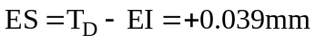。
（2）已知Xmin＝EI-es＝＋0.009mm，es＝EI-Xmin＝0－0.009=-0.009mm，ei＝es-Td＝－0.009-0.025=-0.034mm。
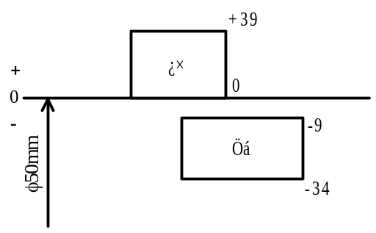
评分标准：第1、2步各4分，公差带图2分；共10分。
四、解：
（1）测量结果
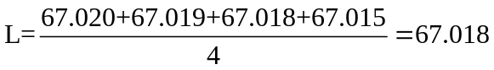
（2）测量结果的极限误差
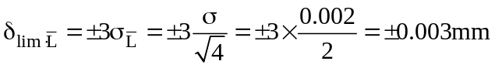
五、解：
（1）
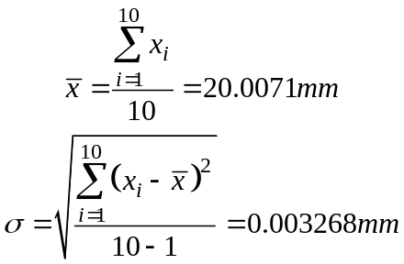
（2）单次测量值的极限误差
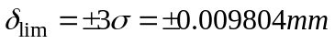
（3）算术平均值的标准偏差 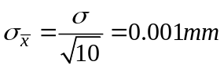
（4）算术平均值的极限误差 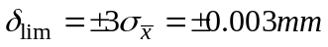
评分标准：每步各2.5分，共10分。
六．解：
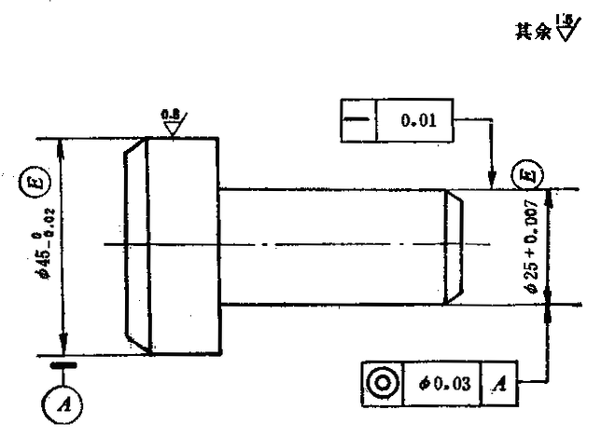
评分标准：每步各3分，共12分。
七、解：（1）a）被测要素应用独立原则，b）、c)被测要素应用最大实体要求。
（2）a）图无理想边界，b）、c）图的理想边界是最大实体实效边界，其中b）的理想边界尺寸是
c)图的理想边界尺寸是
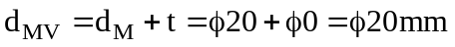
（3）a）被测要素合格的条件是
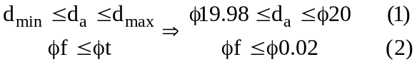
根据已知数据，可知被测要素满足a）图的技术要求。
b）被测要素合格条件是
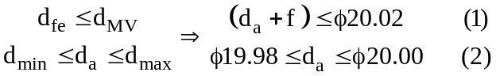
根据已知数据，可知满足b）图的技术要求。
c）被测要素的合格条件是
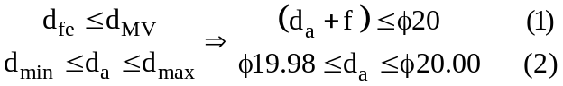
根据已知条件，可知不满足第一个条件，故不合格。
1．φ30+0.012 -0.009mm的孔与φ30 0 -0.013mm的轴配合，属于＿基轴＿＿＿制＿过渡＿＿＿配合。
2．国家标准规定的优先、常用配合在孔、轴公差等级的选用上，采用“工艺等价原则”，公差等级高于IT8的孔均与＿高一级 ＿＿＿级的轴相配：低于IT8的孔均和＿ 同级＿＿＿级的轴相配。
3．孔、轴配合的最大过盈为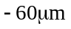，配合公差为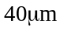，可以判断该配合属于＿＿过盈＿＿配合。
5．尺寸φ80JS8，已知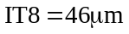，则其最大极限尺寸是＿φ80.023 ＿＿＿mm，最小极限尺寸是 φ79.977＿＿＿mm。
6．国标按螺纹公差等级和旋合长度规定了3种精度级，分别称为__________、__________和__________。
7．光滑极限量规按用途可分为____________、____________、___________三种。
8．国标规定表面粗糙度高度评定参数（名称和代号）有________________、________________、________________。
9．测量过程包括____________、____________、____________和____________四个要素。
10、互换性可分为____________和____________。
二、判断题（若正确则在括弧内打“√”）
1．图样标注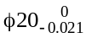mm的轴，加工得愈靠近基本尺寸就愈精确。（ ）
2．量块分“级”的主要依据是量块长度极限偏差和量块长度变动量的允许值。（ ）
3．普通螺纹精度标准对直径、螺距、牙型半角分别规定了公差。（ ）
4．滚动轴承内圈与轴的配合，采用基孔制。（ ）
5．有相对运动的配合应选用间隙配合，无相对运动的配合均选用过盈配合。（ ）
6．配合精度要求高的零件，其表面粗糙度数值应大。（ ）
7．φ30H7／f6 和φ30F7／h6的配合性质相同。（ ）
8．对同一要素既有位置公差要求，又有形状公差要求时，形状公差值应大于位置公差值。（ ）
9． 端面全跳动公差和平面对轴线垂直度公差两者控制的效果完全相同。（ ）
10．对被测要素采用独立原则时，只要实际尺寸和形位误差中有一项超差，则该零件不合格。（ ）
三、有某一对配合的基本尺寸为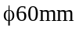，配合公差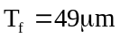，最大间隙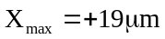，孔公差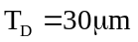，轴的下偏差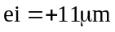，求T_{d} 、ES、EI、es及X_{min}(或Y_{max})，并画出公差带图。
四、用某仪器对某工件外圆同一部位进行10次等精度重复测量，测量值分别为24.999、24.994、24.998、24.999、24.996、24.998、24.998、24.995、24.999、24.994mm。已知在测量过程中不存在系统误差和粗大误差，试求单次测量值的极限误差和算术平均值的测量极限误差。
六、试将下列技术要求标注在下图上（另画图标注）。
1．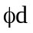圆柱面的尺寸为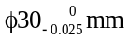，采用包容要求，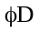圆柱面的尺寸为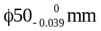，采用独立原则。
2．表面粗糙度的最大允许值为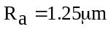，表面粗糙度的最大允许值为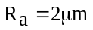。
3．键槽侧面对轴线的对称度公差为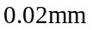。
4．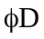圆柱面对轴线的径向圆跳动量不超过0.03 mm，轴肩端平面对轴线的端面圆跳动不超过0.05 mm。
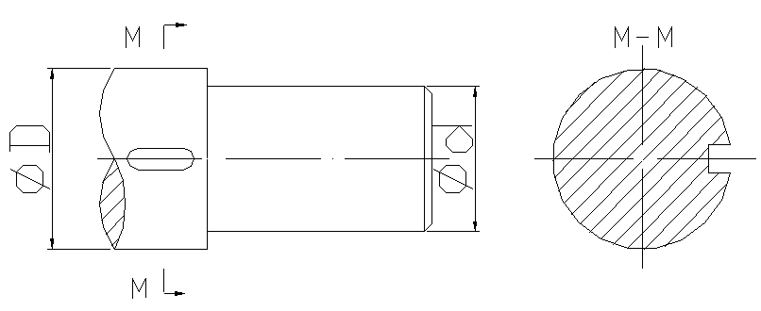
七、某孔的公差要求如图所示。问：被测要素采用哪种公差原则？其理想边界名称是什么？试列出被测要素合格的条件。若测得工件的局部实际尺寸处处都为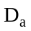=20.01mm，直线度误差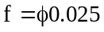，并判断该工件是否合格？
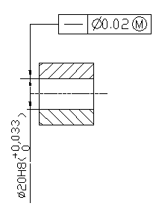
八、说明下面各标注代号的含义。
（1）M20×1.5-5g6g-L （2） 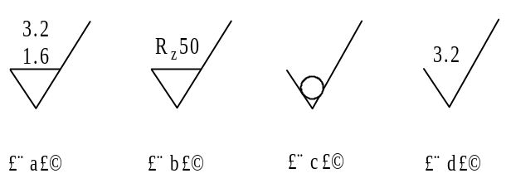
1．基轴制 过渡配合
2．高一级 同级
3．过盈
4．局部负荷 循环负荷 摆动负荷
5．φ80.023 φ79.977
6.精密级 中等级 粗糙级
7．工作量规 验收量规 校对量规
8．轮廓算术平均偏差 微观不平度十点高度 轮廓最大高度
9．测量对象 计量单位 测量方法 测量结果的精确度
10．完全互换 不完全互换
二、判断题
1．× 2. √ 3. × 4.√ 5.× 6.× 7.√ 8.× 9.√ 10.√
三、解：
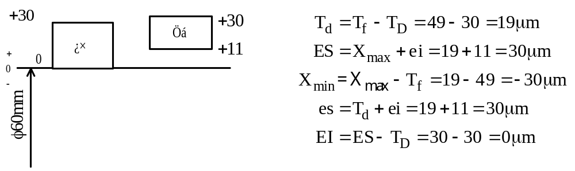
四、解：（1）
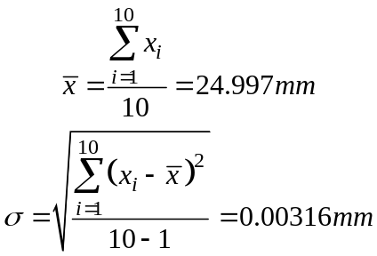
（2）单次测量值的极限误差
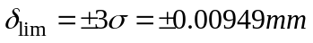
（3）算术平均值的标准偏差
（4）算术平均值的极限误差
六、解：
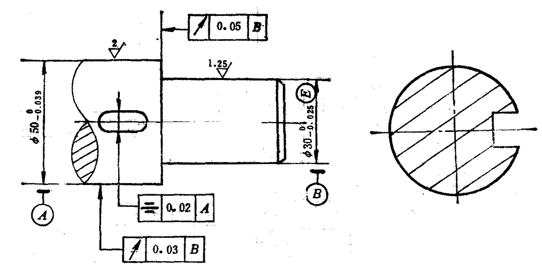
七、解：（1）采用最大实体要求 （2）理想边界是最大实体实效边界 （3）被测要素合格的条件：
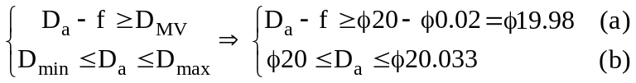
（4）根据上述合格条件，被测实际要素的体外作用尺寸
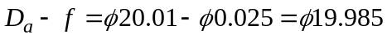
a、b两个条件均满足，故该被测工件满足图样上的技术要求。
八、（10）解：（1）公制细牙外螺纹，公称直径20mm，螺距1.5mm；中径公差带代号5g；大径公差带代号6g；长旋合。
（2）（a）用去除材料的方法获得表面，表面粗糙度最大允许值是Ra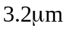，最小允许值是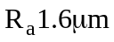。（b）用去除材料的方法获得表面，表面粗糙度最大允许值是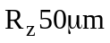。（c）用不去除材料的方式获得表面。（d）不限加工方式，要求表面粗糙度最大允许值为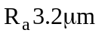。

一、选择题（每小题2分，共30分）
1．保证互换性生产的基础是 。
A．通用化 B. 系列化 C. 标准化 D. 优化
2．决定尺寸公差带大小的是 ，
A、公差等级 B、基本尺寸 C、实际偏差 D、基本偏差
3．ø60+0.046 0的孔与ø60±0.015的轴的结合是 配合;
A. 间隙 B. 过渡 C. 过盈 D. 无法确定.
4． 对于尺寸公差带，代号为P-ZC的基本偏差为
A、上偏差, 正值 B、上偏差,负值 C、下偏差, 正值 D、下偏差, 负值
5． 考虑到孔、轴的工艺等价性，下列孔、轴配合中选用不合理的是＿＿。
A．H8／u8 B．H6／g5 C．H8／js8 D．H9／a9
6．当需要对某一被测要素同时给出定向公差和形状公差时，其形状公差值不得（ ）定向公差的一半。
A．大于 B. 等于 C.小于 D.小于等于
7．当被测要素是圆柱面时，其形位公差带的形状是 之间的区域。
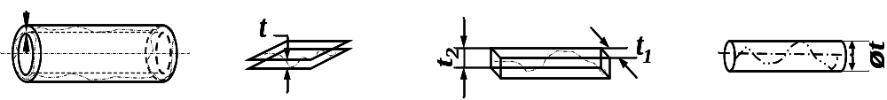
A B C D
8．孔的体外作用尺寸 其实际尺寸，
A、不大于 B、不小于 C、大于 D、等于
9．在表面粗糙度评定参数中，能充分反映表面微观几何形状高度方面特性的是 。
A. Ra、 B. Rz C. R_{Y} D. RSm

11．公差要求是否实现需要通过 来判断。
A．计算 B.考察 C.检测 D.实验
二、填空题（每空1分，共15分）
1. 尺寸公差带二要素是指公差带的 .
2. GB/T1800.2将线性尺寸的标准公差分为20级，其中最高级为
3. 表面粗糙度的两个高度特征参数中，比较全面客观地反映表面微观几何形状特征的是 。
4 .配合精度要求高的零件，其表面粗糙度数值应
6.在一定测量条件下，n次测取同一量值x, 其测量误差绝对值和符号以不可预计的方式变化,则为 误差
8.优先数系派生系列Rr/p是指从Rr中每逢 项选一项所构成的优先数系
9.配合公差的数值愈小，则相互配合的孔、轴的公差等级愈
11.尺寸φ80JS8，已知IT8=46μm，则其最大极限尺寸是 mm，
最小极限尺寸是 mm。
三、填表（每空2分，共20分）
1.根据已知项，填写未知项。
基本尺寸 | 孔 |  |  | 轴 |  |  | X_{max} 或Y_{min} | X_{min}或Y_{max} | T_{f}
基本尺寸 | ES | EI | T_{D} | es | ei | T_{d} | X_{max} 或Y_{min} | X_{min}或Y_{max} | T_{f}
φ50 | 0.025 |  |  |  |  | 0.016 | -0.009 | -0.050

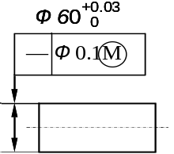
2.根据下图，填下表。

最大实体尺寸  (mm) | 最小实体尺寸  (mm) | 采用的公差原则 | 边界名称及边界尺寸(mm) | 尺寸与形位精度合格条件
四、综合分析题。（第1小题8分，第2小题12分，共20分）
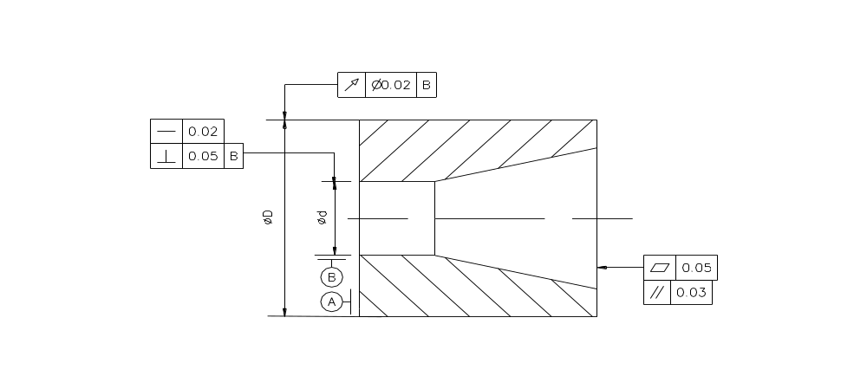
1、改正下面标注错误的地方。

2、写出下列公差代号的含义。
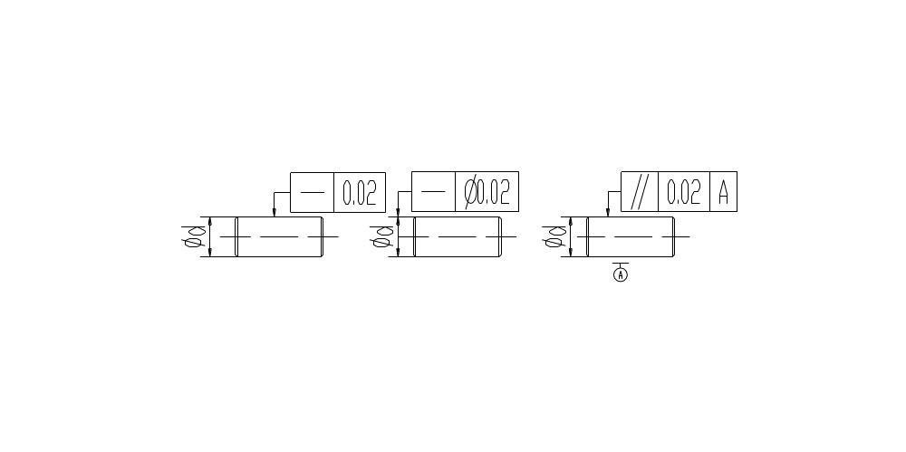
一选择题 1C2A3B4B5D 6A7A8A9A10C 11C12B13C14A15B
二填空题 1位置和大小；2 IT01；3 Ra ;4 较小 5 齿距累积误差
6 随机 ；7下方； 8 十 ；9高； 正确每个得1分
10 齿圈径向跳到误差 ； 11 84.6mm；75.4mm；12 摆动
三 填表(1)+0.086 ；0.021；0； 0.013； 0.034
(2)ǿ60;ǿ60.03;包容要求； 最大实体边界； ǿ60
da（60 60.03） fa<ǿ0.03
四 分析题 （第1小题10分，第2小题10分，共20分）
- 答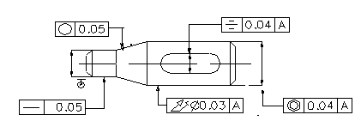
共5处错误 改正一处2分。

第 1 页（共 2 页）
2 答（1）a图 圆柱面任一素线的直线度公差值为0.02mm （3 分）
（2）b图 圆柱面中心轴线的直线度公差值为0.02mm （3分）
（3）c图圆柱的上端面对下端面的平度度公差值为0.02mm。（4）

一、填空题
1．公差标准是对 几何量误差 的限制性措施，采用相应的技术措施 是贯彻公差与配合制的技术保证。
2．轴φ50js8，其上偏差为 +0.019 mm，下偏差为 -0.019 mm。
3．由于径向全跳动误差包括了圆柱度误差和同轴度误差，当 径向全跳动误差 不大于给定的圆柱度公差值时，可以肯定圆柱度误差不会超差。
4．径向圆跳动公差带与圆度公差带在形状方面 相同 ，但前者公差带圆心的位置是
固定的 而后者公差带圆心的位置是 浮动的 。
5．φ30 +0.021 0mm的孔与φ30-0.007 -0.020mm的轴配合，属于 基孔 制 间隙 配合。
6．φ50mm的基孔制孔、轴配合，已知其最小间隙为0．05，则轴的上偏差是 -0.05 。
7．当所有的减环都是最大极限尺寸而所有的减环都是最小极限尺寸时，封闭环必为 最大极限尺寸 。
8．孔、轴的ES＜ei的配合属于过盈 配合，EI＞es的配合属于 间隙 配合。
9．某轴尺寸为Φ10-0.018 -0.028 mm，被测要素给定的尺寸公差和形位公差采用最小实体要求，则垂直度公差是在被测要素为 最小实体状态 时给定的。当轴实际尺寸为 Φ9.972 mm是，允许的垂直度误差达最大，可达 0.02 mm。
10．孔、轴配合的最大过盈为-60μm，配合公差为40μm，可以判断该配合属于 过渡 配合。
11．在产品设计中，尺寸链计算是根据机器的精度要求，合理地确定有关尺寸的公差和极限偏差 。
12．选择基准制时，应优先选用 基孔制 原因是加工孔比加工轴要困难，所用刀具量具尺寸规格也多，成本大。
13．配合公差是指 允许间隙或 过盈的变动量 ，它表示 配合精度 的高低。
14．国家标准中规定表面粗糙度的主要评定参数有 Re 、 Ry 、 Rz 三项。
15．
┻Φ0.1 A 含义是 给定方向上元素相对基准元素A的垂直度公差是 Φ0.1，且遵循最小实体要求 。
16．φ45+0.005 0mm孔的基本偏差数值为 0 ，φ50-0.050 -0.112轴的基本偏差数值为
-0.050 mm。
17．完全互换是指 零部件在装配或换前，不做任何的选择；装配时不做调整或修配；装配后能满足预定的使用性能要求。 。
18．孔尺寸φ48P7，其基本偏差是 -17 μm，最小极限尺寸是Φ 47.958 mm。
19．φ50H10的孔和φ50js10的轴，已知IT10=0.100mm，其ES= +0.100 mm，EI= 0
mm，es= +0.050 mm，ei= -0.050 mm。
20．圆柱度和径向全跳动公差带相同点是 公差带形状相同 ，不同点是 前者公差带轴线位置浮动而后者轴线的位置是固定的 。
21．圆度的公差带形状是 半径差为公差值 t的两个同心圆之间的区域 ，圆柱度的公差带形状是 半径差为公差值t的两个同轴圆柱面之间的区域 。
24．孔、轴的ES＜ei的配合属于 过盈 配合，EI＞es的配合属于 间隙 配合。
26．孔、轴配合的最大过盈为-60μm，配合公差为40μm，可以判断该配合属于过渡 配合。
27．在产品设计中，尺寸链计算是根据机器的精度要求，合理地确定 有关尺寸的公差和极限偏差 。
28．选择基准制时，应优先选用 基孔制 原因是加工孔比加工轴要困难，所用刀具量具尺寸规格也多，成本大。
30．某轴尺寸为Φ10-0.018 -0.028 mm，被测要素给定的尺寸公差和形位公差采用最小实体要求，则垂直度公差是在被测要素为 最小实体状态 时给定的。当轴实际尺寸为Φ9.972 mm是，允许的垂直度误差达最大，可达 0.02 mm。
31．实际偏差是指 实际尺寸减去基本尺寸所的的代数差 ，极限偏差是指 最大或最小极限尺寸减其基本尺寸所得的代数差 。
33．φ30+0.012 -0.009mm的孔与φ30 0 -0.013mm的轴配合，属于 基轴 制 过渡 配合。
36．表面粗糙度是指 表述加工表面上具有较小间距和峰谷所组成的微观几何形状特征的术语 。
37．不完全互换是指 零部件在装配前，允许有附加的选择；装配时允许有附加的调整但不允许修配；装配后能满足预定使用性能要求 。
38．φ50H8／h8的孔、轴配合，其最小间隙为 0 ，最大间隙为 0.078 m m。
39．公差等级的选择原则是 满足使用要求 的前提下，尽量选用 较低 的公差等级。
44．φ45+0.005 0mm孔的基本偏差数值为 0 ，φ50-0.050 -0.112轴的基本偏差数值为 -0.050 mm。
45．某轴尺寸为Φ10-0.018 -0.028 mm，被测要素给定的尺寸公差和形位公差采用最小实体要求，则垂直度公差是在被测要素为 最小实体状态 时给定的。当轴实际尺寸为 Φ9.972 mm是，允许的垂直度误差达最大，可达 0.02 mm。
47．由于径向全跳动误差 包括了圆柱度误差和同轴度误差，当 径向全跳动误差 不大于给定的圆柱度公差值时，可以肯定圆柱度误差不会超差。
48．某轴尺寸为Φ10-0.018 -0.028 mm，被测要素给定的尺寸公差和形位公差采用最小实体要求，则垂直度公差是在被测要素为 最小实体状态 时给定的。当轴实际尺寸为Φ9.972 mm是，允许的垂直度误差达最大，可达 0.02 mm。
49．配合公差是指 允许间隙或过盈的变动量 ，它表示 配合精度 的高低。
50．φ50mm的基孔制孔、轴配合，已知其最小间隙为0．05，则轴的上偏差是 -0.05 。
51．径向圆跳动公差带与圆度公差带在形状方面 相同 ，但前者公差带圆心的位置是
固定的 而后者公差带圆心的位置是 浮动的 。
52．公差等级的选择原则是 满足使用要求 的前提下，尽量选用较低 的公差等级。
54．孔、轴的ES＜ei的配合属于 过盈 配合，EI＞es的配合属于 间隙 配合。
56．孔、轴配合的最大过盈为-60μm，配合公差为40μm，可以判断该配合属于过渡 配合。
58．选择基准制时，应优先选用 基孔制 原因是加工孔比加工轴要困难，所用刀具量具尺寸规格也多，成本大。
59．配合公差是指允许间隙或过盈的变动量 ，它表示配合精度 的高低。
60．国家标准中规定表面粗糙度的主要评定参数有 Re 、 Ry 、 Rz 三项。
二、选择题（请选择一个或多个正确答案）
1．表面粗糙度代（符）号在图样上应标注在_ABD___ _ 。
- 可见轮廓线上。
- 尺寸界线上。
- 虚线上。
- 符号尖端从材料外指向被标注表面。
- 符号尖端从材料内指向被标注表面。
4．属于形状公差的有__AB__ _ 。
A．圆柱度。
B．平面度。
C．同轴度。
D．圆跳动。
E．平行度。
5．属于位置公差的有___ACD_ _ 。
- 平行度。
B．平面度。
C．端面全跳动。
D．倾斜度。
E. 圆度。
6．表面粗糙度值越小，则零件的___AB_ _ 。
A．耐磨性好。
B．配合精度高。
C．抗疲劳强度差．
D．传动灵敏性差。
E．加工容易。
8．下列论述正确的有__BC__ _ 。
A．孔的最大实体实效尺寸= D_{max}一 形位公差。
B．孔的最大实体实效尺寸= 最大实体尺寸一 形位公差．
C．轴的最大实体实效尺寸= d_{max}十 形位公差。
D．轴的最大实体实效尺寸= 实际尺寸十形位误差．
E．最大实体实效尺寸= 最大实体尺寸。
9．形位公差带形状是直径为公差值t的圆柱面内区域的有___CDE_ _ 。
A．径向全跳动。
B．端面全跳动。
C．同轴度。
D．任意方向线位置度。
E．任意方向线对线的平行度。
10．属于形状公差的有___AB_ _ 。
A．圆柱度。
B．平面度。
C．同轴度。
D．圆跳动。
E．平行度。
11．对于径向全跳动公差，下列论述正确的有 BCE 。
A．属于形状公差。
B．属于位置公差。
C．属于跳动公差。
D．与同轴度公差带形状相同。
E．当径向全跳动误差不超差时，圆柱度误差肯定也不超差。
13．下列论述中正确的有 ADE 。
A．因为有了大批量生产，所以才有零件互换性，因为有互换性生产才制定公差制．
B．具有互换性的零件，其几何参数应是绝对准确的。
C．在装配时，只要不需经过挑选就能装配，就称为有互换性。
D．一个零件经过调整后再进行装配，检验合格，也称为具有互换性的生产。
E．不完全互换不会降低使用性能，且经济效益较好。
14．属于形状公差的有 AB 。
A．圆柱度。
B．平面度。
C．同轴度。
D．圆跳动。
E．平行度。
15．属于位置公差的有 ACD 。
A．平行度。
B．平面度。
C．端面全跳动。
D．倾斜度。
E．圆度。
16．某轴Φ10 0 -0.015 mm则 ADE 。
A．被测要素遵守MMC边界。
B．被测要素遵守MMVC边界。
C．当被测要素尺寸为Φ10 mm时，允许形状误差最大可达0．015 mm。
D．当被测要素尺寸为Φ9.985mm时，允许形状误差最大可达0．015 mm。
E．局部实际尺寸应大于等于最小实体尺寸。
18．决定配合公差带大小和位置的有 CD 。
A．标准公差
B．基本偏差
C．配合公差
D．孔轴公差之和
E．极限间隙或极限过盈
19．下述论述中不正确的有 ABC 。
A．无论气温高低，只要零件的实际尺寸都介于最大、最小极限尺寸之间，就能判断其为合格。
B．一批零件的实际尺寸最大为20．0lmm，最小为19．98mm，则可知该零件的上偏差是十0．01mm，下偏差是—0．02mm。
C．j～f的基本偏差为上偏差。
D．对零部件规定的公差值越小，则其配合公差也必定越小。
E．H7/h6与H9/h9配合的最小间隙相同，最大间隙不同。
20．表面粗糙度值越小，则零件的 AB 。
A．耐磨性好。
B．配合精度高。
C．抗疲劳强度差．
D．传动灵敏性差。
E．加工容易。
23．下列配合零件，应选用过盈配合的有__ABE___。
A．需要传递足够大的转矩。
B．不可拆联接。
C．有轴向运动。
D．要求定心且常拆卸。
E．承受较大的冲击负荷。
24．圆柱度公差可以同时控制__AB___。
A．圆度。
B．素线直线度。
C．径向全跳动。
D．同轴度。
E．轴线对端面的垂直度。
25．下列论述正确的有__BC___。
A．孔的最大实体实效尺寸= D_{max}一 形位公差。
B．孔的最大实体实效尺寸= 最大实体尺寸一 形位公差．
C．轴的最大实体实效尺寸= d_{max}十 形位公差。
D．轴的最大实体实效尺寸= 实际尺寸十形位误差．
E．最大实体实效尺寸= 最大实体尺寸。
26．下列有关公差等级的论述中，正确的有__BC___。
A．公差等级高，则公差带宽。
B．在满足使用要求的前提下，应尽量选用低的公差等级。
C．公差等级的高低，影响公差带的大小，决定配合的精度。
D．孔、轴相配合，均为同级配合。
E．标准规定，标准公差分为18级。
28．决定配合公差带大小和位置的有CD。
A．标准公差
B．基本偏差
C．配合公差
D．孔轴公差之和
E，极限间隙或极限过盈
30．公差与配合标准的应用主要解决_ACD____。
A．公差等级。
B．基本偏差。
C．配合性质。
D．配合基准制．
E．加工顺序。
31．不同工作条件下，配合间隙应考虑增加的有 BCD 。
A．有冲击负荷。
B．有轴向运动。
C．旋转速度增高。
D．配合长度增大。
E．经常拆卸。
34．下列论述正确的有 BC 。
A．给定方向上的线位置度公差值前应加注符号“Φ”。
B．空间中，点位置度公差值前应加注符号“球Φ”。
C．任意方向上线倾斜度公差值前应加注符号“Φ”。
D．标注斜向圆跳动时，指引线箭头应与轴线垂直。
标注圆锥面的圆度公差时，指引线箭头应指向圆锥轮廓面的垂直方向。
35．形位公差带形状是距离为公差值t的两平行平面内区域的有 ACE 。
A．平面度。
B．任意方向的线的直线度。
C．给定一个方向的线的倾斜度。
D．任意方向的线的位置度。
E．面对面的平行度。
36．公差与配合标准的应用主要解决 ACD 。
A．公差等级。
B．基本偏差。
C．配合性质。
D．配合基准制．
E．加工顺序。
37．以下各组配合中，配合性质相同的有 BCE 。
A．φ30H7／f6和φ30H8／p7
B．φ30P8／h7和φ30H8／p7
C．φ30M8／h7和φ30H8／m7
D．φ30H8／m7和φ30H7／f6
E．φ30H7／f6 和30F7／h6。
39．下述论述中不正确的有 ABC 。
A．无论气温高低，只要零件的实际尺寸都介于最大、最小极限尺寸之间，就能判断其为合格。
B．一批零件的实际尺寸最大为20．0lmm，最小为19．98mm，则可知该零件的上偏差是十0．01mm，下偏差是—0．02mm。
C．j～f的基本偏差为上偏差。
D．对零部件规定的公差值越小，则其配合公差也必定越小。
E．H7/h6与H9/h9配合的最小间隙相同，最大间隙不同。
40．某孔Φ10 +0.015 0 mm则 AC 。
A．被测要素遵守MMC边界。
B．被测要素遵守MMVC边界。
C．当被测要素尺寸为Φ10 mm时，允许形状误差最大可达0．015mm。
D．当被测要素尺寸为Φ10．01 mm时，允许形状误差可达0．01 mm 。
E．局部实际尺寸应大于或等于最小实体尺寸。
三、判断题(正确的用T表示，错误的用F表示)
1．基本偏差决定公差带的位置。 （ T ）
2．孔的基本偏差即下偏差，轴的基本偏差即上偏差。（ F ）
3．对同一要素既有位置公差要求，又有形状公差要求时，形状公差值应大于位置公差值。（ F ）
4．过渡配合可能具有间隙，也可能具有过盈，因此，过渡配合可能是间隙配合，也可能是过盈配合。（ F ）
8．配合公差的大小，等于相配合的孔轴公差之和。（ T ）
9．基轴制过渡配合的孔，其下偏差必小于零。（ T ）
10．最小间隙为零的配合与最小过盈等于零的配合，二者实质相同。（ F ）
11．基本偏差决定公差带的位置。 （ T ）
12．图样标注φ200 -0.021mm的轴，加工得愈靠近基本尺寸就愈精确。（ F ）
13．图样标注中Φ20+0.021 0mm孔，如果没有标注其圆度公差，那么它的圆度误差值可任意确定。（ F ）
14．过渡配合可能具有间隙，也可能具有过盈，因此，过渡配合可能是间隙配合，也可能是过盈配合。（ F ）
18．配合公差的数值愈小，则相互配合的孔、轴的公差等级愈高。（ T ）
19．基轴制过渡配合的孔，其下偏差必小于零。（ T ）
20．未注公差尺寸即对该尺寸无公差要求。（ F ）
21．单件小批生产的配合零件，可以实行”配作”，虽没有互换性，但仍是允许的。（ T ）
22．基本偏差a～h与基准孔构成间隙配合，其中h配合最松。（ F ）
23．有相对运动的配合应选用间隙配合，无相对运动的配合均选用过盈配合。（ F）
27．圆柱度公差是控制圆柱形零件横截面和轴向截面内形状误差的综合性指标。（ T ）
28．端面全跳动公差和平面对轴线垂直度公差两者控制的效果完全相同。（ T ）
29．零件的尺寸精度越高，通常表面粗糙度参数值相应取得越小。（ T）
30．未注公差尺寸即对该尺寸无公差要求。（ F ）
32．基本偏差a～h与基准孔构成间隙配合，其中h配合最松。（ T）
33．有相对运动的配合应选用间隙配合，无相对运动的配合均选用过盈配合。（ F）
34．当组成尺寸链的尺寸较多时，一条尺寸链中封闭环可以有两个或两个以上。（ F ）
37．圆柱度公差是控制圆柱形零件横截面和轴向截面内形状误差的综合性指标。（ T ）
38．端面全跳动公差和平面对轴线垂直度公差两者控制的效果完全相同。（ T ）
39．零件的尺寸精度越高，通常表面粗糙度参数值相应取得越小。（ T ）
40．未注公差尺寸即对该尺寸无公差要求。（ F）
3. 设某配合的孔径为φ45 +0.142 +0.080mm，轴径为φ45 0 -0.039mm，试分别计算其极限间隙（或过盈）及配合公差，画出其尺寸公差带及配合公差带图。
解：本配合为间隙配合，Xmax=0.142-(-0.039)=0.181,
Xmin=0.080-0=0.080,配合公差Tf=0.181-0.080=0.101.
尺寸公差图和配合公差图如图所示：
8．设某配合的孔径为φ45 +0.142 +0.080mm，轴径为φ45 0 -0.039mm，试分别计算其极限间隙（或过盈）及配合公差，画出其尺寸公差带及配合公差带图。（答案同第三题）
密 封 线 内 不 要 答 题

